

**О внесении изменений в некоторые постановления акимата Акмолинской области**

***Утративший силу***

Постановление акимата Акмолинской области от 31 октября 2019 года № А-11/521. Зарегистрировано Департаментом юстиции Акмолинской области 13 ноября 2019 года № 7471. Утратило силу постановлением акимата Акмолинской области от 21 февраля 2020 года № А-2/82

      Сноска. Утратило силу постановлением акимата Акмолинской области от 21.02.2020 № А-2/82 (вводится в действие со дня официального опубликования).

      В соответствии с Законами Республики Казахстан от 23 января 2001 года "О местном государственном управлении и самоуправлении в Республике Казахстан", от 15 апреля 2013 года "О государственных услугах", акимат Акмолинской области ПОСТАНОВЛЯЕТ:

      1. Утвердить прилагаемый перечень некоторых постановлений акимата Акмолинской области, в которые вносятся изменения.

      2. Контроль за исполнением настоящего постановления возложить на заместителя акима Акмолинской области Мусралимову А. Е.

      3. Настоящее постановление вступает в силу со дня государственной регистрации в Департаменте юстиции Акмолинской области и вводится в действие со дня официального опубликования.

|  |  |
| --- | --- |
| *Аким Акмолинской области* | *Е.Маржикпаев* |

|  |  |
| --- | --- |
|  | Утвержден постановлением акимата Акмолинской области от 31 октября 2019 года № А-11/521 |

**Перечень некоторых постановлений акимата Акмолинской области, в которые вносятся изменения**

      1. Внести в постановление акимата Акмолинской области "Об утверждении регламентов государственных услуг в сфере специального образования" от 11 июня 2015 года № А-6/265 (зарегистрировано в Реестре государственной регистрации нормативных правовых актов № 4877, опубликовано 28 июля 2015 года в информационно-правовой системе "Әділет") следующие изменения:

      в регламенте государственной услуги "Обследование и оказание психолого-медико-педагогической консультативной помощи детям с ограниченными возможностями", утвержденным вышеуказанным постановлением:

      пункт 1 изложить в новой редакции:

      "1. Государственная услуга "Обследование и оказание психолого-медико-педагогической консультативной помощи детям с ограниченными возможностями" (далее – государственная услуга) оказывается психолого-медико-педагогическими консультациями Акмолинской области (далее – услугодатель).

      Прием заявления и выдача результата оказания государственной услуги осуществляется через канцелярию услугодателя.";

      пункт 4 изложить в новой редакции:

      "4. Для получения государственной услуги услугополучатель предоставляет документы, указанные в пункте 9 стандарта государственной услуги "Обследование и оказание психолого-медико-педагогической консультативной помощи детям с ограниченными возможностями", утвержденного приказом Министра образования и науки Республики Казахстан от 8 апреля 2015 года № 174 (зарегистрирован в Реестре государственной регистрации нормативных правовых актов № 11047).";

      в регламенте государственной услуги "Реабилитация и социальная адаптация детей и подростков с проблемами в развитии", утвержденным вышеуказанным постановлением:

      пункт 3 изложить в новой редакции:

      "3. Результатом оказания государственной услуги является выдача справки по форме согласно приложению 1 к стандарту государственной услуги "Реабилитация и социальная адаптация детей и подростков с проблемами в развитии", утвержденного приказом Министра образования и науки Республики Казахстан от 8 апреля 2015 года № 174 (зарегистрирован в Реестре государственной регистрации нормативных правовых актов № 11047) (далее - Стандарт).

      Форма предоставления результата оказания государственной услуги: бумажная.";

      в регламенте государственной услуги "Оказание консультативной помощи семьям, воспитывающим детей с ограниченными возможностями", утвержденным вышеуказанным постановлением:

      пункт 1 изложить в новой редакции:

      "1. Государственная услуга "Оказание консультативной помощи семьям, воспитывающим детей с ограниченными возможностями" (далее – государственная услуга) оказывается реабилитационными центрами, кабинетами психолого-педагогической коррекции Акмолинской области (далее – услугодатель).

      Прием заявления и выдача результата оказания государственной услуги осуществляется через канцелярию услугодателя.";

      пункт 4 изложить в новой редакции:

      "4. Для получения государственной услуги услугополучатель предоставляет документы, указанные в пункте 9 стандарта государственной услуги "Оказание консультативной помощи семьям, воспитывающим детей с ограниченными возможностями", утвержденного приказом Министра образования и науки Республики Казахстан от 8 апреля 2015 года № 174 (зарегистрирован в Реестре государственной регистрации нормативных правовых актов № 11047).";

      в регламенте государственной услуги "Прием документов для организации индивидуального бесплатного обучения на дому детей, которые по состоянию здоровья в течение длительного времени не могут посещать организации начального, основного среднего, общего среднего образования", утвержденном указанным постановлением:

      пункт 1 изложить в новой редакции:

      "1. Государственная услуга "Прием документов для организации индивидуального бесплатного обучения на дому детей, которые по состоянию здоровья в течение длительного времени не могут посещать организации начального, основного среднего, общего среднего образования" (далее – государственная услуга), оказывается организациями начального, основного среднего, общего среднего образования Акмолинской области (далее - услугодатель).

      Прием заявления и выдача результата оказания государственной услуги осуществляется через канцелярию услугодателя.";

      пункт 3 изложить в новой редакции:

      "3. Результат оказания государственной услуги:

      1) расписка о приеме документов (в произвольной форме);

      2) приказ о зачислении на индивидуальное бесплатное обучение на дому.

      Форма представления результата оказания государственной услуги: бумажная.";

      пункт 4 изложить в новой редакции:

      "4. Для получения государственной услуги услугополучатель представляет документы указанные в пункте 9 стандарта государственной услуги "Прием документов для организации индивидуального бесплатного обучения на дому детей, которые по состоянию здоровья в течение длительного времени не могут посещать организации начального, основного среднего, общего среднего образования", утвержденного приказом Министра образования и науки Республики Казахстан от 8 апреля 2015 года № 174 (зарегистрирован в Реестре государственной регистрации нормативных правовых актов № 11047).";

      в регламенте государственной услуги "Прием документов и зачисление в специальные организации образования детей с ограниченными возможностями для обучения по специальным общеобразовательным учебным программам", утвержденным указанным постановлением:

      пункт 1 изложить в новой редакции:

      "1. Государственная услуга "Прием документов и зачисление в специальные организации образования детей с ограниченными возможностями для обучения по специальным общеобразовательным учебным программам" (далее – государственная услуга), оказывается специальными организациями образования, организациями начального, основного среднего, общего среднего образования Акмолинской области (далее - услугодатель).

      Прием заявления и выдача результата оказания государственной услуги осуществляется через канцелярию услугодателя.";

      пункт 4 изложить в новой редакции:

      "4. Для получения государственной услуги услугополучатель представляет документы указанные в пункте 9 стандарта государственной услуги "Прием документов и зачисление в специальные организации образования детей с ограниченными возможностями для обучения по специальным общеобразовательным учебным программам", утвержденного приказом Министра образования и науки Республики Казахстан от 8 апреля 2015 года № 174 (зарегистрирован в Реестре государственной регистрации нормативных правовых актов № 11047).".

      2. Внести в постановление акимата Акмолинской области "Об утверждении регламентов государственных услуг в сфере среднего образования" от 15 июня 2015 года № А-6/275 (зарегистрировано в Реестре государственной регистрации нормативно правовых актов № 4884, опубликовано 29 июля 2015 года в информационно-правовой системе "Әділет") следующие изменения:

      в регламенте государственной услуги "Прием документов и зачисление в организации образования, независимо от ведомственной подчиненности, для обучения по общеобразовательным программам начального, основного среднего, общего среднего образования", утвержденным вышеуказанным постановлением:

      пункт 1 изложить в новой редакций:

      "1. Государственная услуга "Прием документов и зачисление в организации образования, независимо от ведомственной подчиненности, для обучения по общеобразовательным программам начального, основного среднего, общего среднего образования" (далее – государственная услуга), оказывается организациями начального, основного среднего, общего среднего образования Акмолинской области (далее - услугодатель).

      Прием заявления и выдача результата оказания государственной услуги осуществляются через:

      1) канцелярию услугодателя;

      2) веб-портал "электронного правительства": www.egov.kz (далее – портал).";

      пункт 3 изложить в новой редакций:

      "3. Результат оказания государственной услуги: выдача расписки о приеме документов и издание приказа о зачислении в организацию среднего образования (начального, основного среднего, общего среднего) на начало учебного года.

      Форма предоставления результата государственной услуги: электронная, бумажная.";

      пункт 4 изложить в новой редакции:

      "4. Для получения государственной услуги услугополучатель представляет документы указанные в пункте 9 стандарта государственной услуги "Прием документов и зачисление в организации образования, независимо от ведомственной подчиненности, для обучения по общеобразовательным программам начального, основного среднего, общего среднего образования", утвержденного приказом Министра образования и науки Республики Казахстан от 8 апреля 2015 года № 179 (зарегистрирован в Реестре государственной регистрации нормативных правовых актов № 11057).";

      в регламенте "Выдача дубликатов документов об основном среднем, общем среднем образовании", утвержденным указанным постановлением:

      пункт 3 изложить в новой редакции:

      "3. Результатом оказания государственной услуги является выдача дубликата аттестата об основном среднем образовании, дубликата аттестата об общем среднем образовании.

      Форма предоставления результата оказания государственной услуги - бумажная.".

      3. Внести в постановление акимата Акмолинской области "Об утверждении регламентов государственных услуг, оказываемых в сфере технического и профессионального образования" от 25 июня 2015 года № А-7/296 (зарегистрировано в Реестре государственной регистрации нормативных правовых актов № 4915, опубликовано 06 августа 2015 года в информационно-правовой системе "Әділет") следующие изменения:

      в подпункт 2) пункта 1 вносится изменение на казахском языке, текст на русском языке не изменяется;

      в регламенте государственной услуги "Предоставление общежития обучающимся в организациях технического и профессионального образования", утвержденным вышеуказанным постановлением:

      в заголовок вносится изменение на казахском языке, текст на русском языке не изменяется;

      в пункт 1 вносится изменение на казахском языке, текст на русском языке не изменяется;

      в пункт 3 вносится изменение на казахском языке, текст на русском языке не изменяется;

      приложение к указанному регламенту изложить в новой редакции согласно приложению 1 к перечню некоторых постановлений акимата Акмолинской области, в которые вносятся изменения.

      4. Внести в постановление акимата Акмолинской области "Об утверждении регламентов государственных услуг, оказываемых в сфере технического и профессионального, послесреднего образования" от 28 января 2016 года № А-2/36 (зарегистрировано в Реестре государственной регистрации нормативных правовых актов № 5277, опубликовано 17 марта 2016 года в информационно-правовой системе "Әділет") следующие изменения:

      подпункт 2) пункта 1 изложить в новой редакции, текст на казахском языке не изменяется:

      "2) регламент государственной услуги "Выдача справки лицам, не завершившим техническое-профессиональное, послесреднее образование";

      регламент государственной услуги "Выдача справки лицам, не завершившим техническое и профессиональное, послесреднее образование", утвержденный вышеуказанным постановлением изложить в новой редакции согласно приложению 2 к перечню некоторых постановлений акимата Акмолинской области, в которые вносятся изменения.

      5. Внести в постановление акимата Акмолинской области "Об утверждении регламентов государственных услуг" от 25 декабря 2017 года № А-1/602 (зарегистрировано в Реестре государственной регистрации нормативно правовых актов № 6353, опубликовано 26 января 2018 года в Эталонном контрольном банке нормативных правовых актов Республики Казахстан в электронном виде) следующее изменение:

      регламент государственной услуги "Предоставление академических отпусков обучающимся в организациях образования", утвержденный вышеуказанным постановлением изложить в новой редакции согласно приложению 3 к перечню некоторых постановлений акимата Акмолинской области, в которые вносятся изменения.

|  |  |
| --- | --- |
|  | Приложение 1 к перечню некоторых постановлений акимата Акмолинской области, в которые вносятся изменения Приложение к регламенту государственной услуги "Предоставление общежития обучающимся в организациях технического и профессионального образования" |

**Справочник бизнес-процессов оказания государственной услуги "Предоставление общежития обучающимся в организациях технического и профессионального образования"**

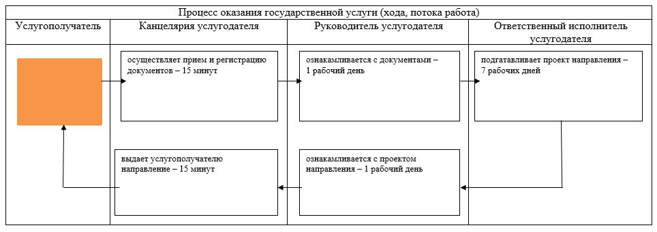

      СФЕ – структурно–функциональная единица: взаимодействие структурных подразделений (работников) услугодателя;

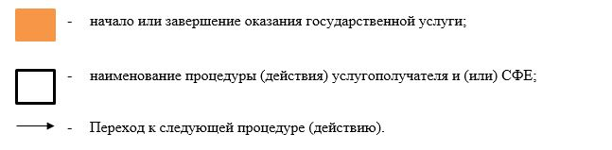

|  |  |
| --- | --- |
|  | Приложение 2 к перечню некоторых постановлений акимата Акмолинской области, в которые вносятся изменения |
|  | Утвержден постановлением акимата Акмолинской области от 28 января 2016 года № А-2/36 |

**Регламент государственной услуги "Выдача справки лицам, не завершившим техническое-профессиональное, послесреднее образование"**

**1. Общие положения**

      1. Государственная услуга "Выдача справки лицам, не завершившим техническое-профессиональное, послесреднее образование" (далее - государственная услуга) оказывается организациями технического и профессионального, послесреднего образования Акмолинской области (далее – услугодатель).

      Прием заявления и выдача результата оказания государственной услуги осуществляются через:

      1) канцелярию услугодателя;

      2) некоммерческое акционерное общество "Государственная корпорация "Правительство для граждан" (далее – Государственная корпорация).

      2. Форма оказания государственной услуги: бумажная.

      3. Результат оказания государственной услуги - выдача справки лицам, не завершившим техническое-профессиональное, послесреднее образование, по форме, утвержденной приказом Министра образования и науки Республики Казахстан "Об утверждении формы справки, выдаваемой лицам, не завершившим образование" от 12 июня 2009 года № 289 (зарегистрирован в Реестре государственной регистрации нормативных правовых актов под № 5717) (далее - справка).

      Форма предоставления результата оказания государственной услуги - бумажная.

**2. Описание порядка действий структурных подразделений (работников) услугодателя в процессе оказания государственной услуги**

      4. Для получения государственной услуги услугополучатель предоставляет документы, указанные в пункте 9 стандарта государственной услуги "Выдача справки лицам, не завершившим техническое-профессиональное, послесреднее образование", утвержденного приказом исполняющего обязанности Министра образования и науки Республики Казахстан от 6 ноября 2015 года № 627 (зарегистрирован в Реестре государственной регистрации нормативных правовых актов под № 12417) (далее - Стандарт).

      5. Содержание каждой процедуры (действия), входящей в состав процесса оказания государственной услуги, длительность его выполнения:

      1) сотрудник канцелярии осуществляет прием и регистрацию заявления – 15 минут;

      2) руководитель рассматривает заявление, определяет ответственного исполнителя – 15 минут;

      3) ответственный исполнитель подготавливает проект справки – 2 рабочих дня;

      4) руководитель подписывает справку – 15 минут;

      5) сотрудник канцелярии выдает услугополучателю справку - 15 минут.

      6. Результат процедуры (действия) по оказанию государственной услуги, который служит основанием для начала выполнения следующей процедуры (действия):

      1) выдача расписки услугополучателю, направление заявления руководителю;

      2) определение ответственного исполнителя для исполнения;

      3) подготовка и направление руководителю проекта справки;

      4) подписание справки, направление справки в канцелярию;

      5) выдача справки.

**3. Описание порядка взаимодействия структурных подразделений (работников) услугодателя в процессе оказания государственной услуги**

      7. Перечень структурных подразделений (работников) услугодателя, которые участвуют в процессе оказания государственной услуги:

      1) сотрудник канцелярии;

      2) руководитель;

      3) ответственный исполнитель.

      8. Описание последовательности процедур (действий) между структурными подразделениями (работниками) с указанием длительности каждой процедуры (действия):

      1) сотрудник канцелярии осуществляет прием и регистрацию заявления – 15 минут;

      2) руководитель рассматривает заявление, определяет ответственного исполнителя – 15 минут;

      3) ответственный исполнитель подготавливает проект справки – 2 рабочих дня;

      4) руководитель подписывает справку – 15 минут;

      5) сотрудник канцелярии выдает услугополучателю справку - 15 минут.

**4. Описание порядка взаимодействия с Государственной корпорацией и (или) иными услугодателями в процессе оказания государственной услуги**

      9. Описание порядка обращения в государственную корпорацию, длительность обработки запроса услугодателя:

      процесс 1 – работник Государственной корпорации принимает заявление услугополучателя (либо его законного представителя) о предоставлении справки лицам, не завершившим техническое и профессиональное, послесреднее образование на имя руководителя организации технического и профессионального, послесреднего образования по форме согласно приложению 1 к Стандарту и регистрирует заявление услугополучателя, выдает расписку о приеме соответствующих документов;

      условие 1 - в случае предоставления услугополучателем неполного пакета документов, согласно перечню, предусмотренному пунктом 9 Стандарта, работник Государственной корпорации отказывает в приеме документов и выдает расписку об отказе в приеме документов по форме согласно приложению 2 к Стандарту;

      процесс 2 - действия услугодателя, предусмотренные пунктом 5 настоящего регламента;

      процесс 3 - работник Государственной корпорации в срок, указанный в расписке о приеме соответствующих документов, выдает услугополучателю готовый результат оказания государственной услуги.

      Подробное описание последовательности процедур (действий), взаимодействий структурных подразделений (работников) услугодателя в процессе оказания государственной услуги, а также описание порядка взаимодействия с иными услугодателями и (или) Государственной корпорацией "Правительство для граждан" в процессе оказания государственной услуги отражается в справочнике бизнес-процессов оказания государственной услуги согласно приложению к настоящему регламенту.

|  |  |
| --- | --- |
|  | Приложение к регламенту государственной услуги "Выдача справки лицам, не завершившим техническое-профессиональное, послесреднее образование" |

**Справочник бизнес-процессов оказания государственной услуги "Выдача справки лицам, не завершившим техническое-профессиональное, послесреднее образование"**

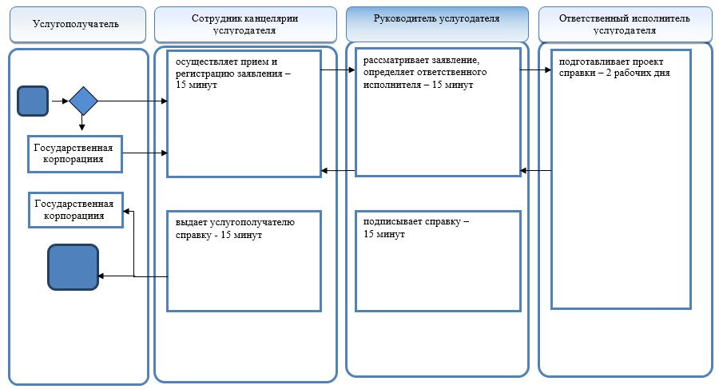

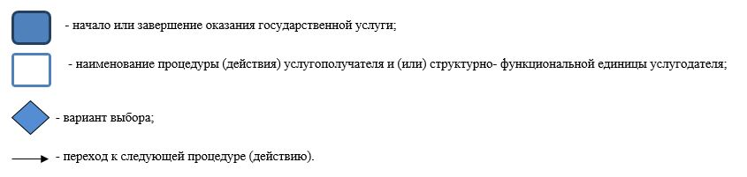

|  |  |
| --- | --- |
|  | Приложение 3 к перечню некоторых постановлений акимата Акмолинской области, в которые вносятся изменения |
|  | Утвержден постановлением акимата Акмолинской области от 25 декабря 2017 года № А-1/602 |

**Регламент государственной услуги "Предоставление академических отпусков обучающимся в организациях образования"**

**1. Общие положения**

      1. Государственная услуга "Предоставление академических отпусков обучающимся в организациях образования" (далее – государственная услуга), оказывается организациями технического и профессионального, послесреднего образования Акмолинской области (далее – услугодатель).

      Прием документов и выдача результатов оказания государственной услуги осуществляются через:

      1) канцелярию услугодателя;

      2) некоммерческое акционерное общество "Государственная корпорация "Правительство для граждан" (далее - Государственная корпорация).

      2. Форма оказания государственной услуги: бумажная.

      3. Результат оказания государственной услуги – заверенная в установленном порядке копия приказа руководителя организации образования о предоставлении обучающемуся академического отпуска с указанием его сроков начала и окончания, либо мотивированный ответ об отказе в оказании государственной услуги в случаях и по основаниям, предусмотренным пунктом 10 стандарта государственной услуги "Предоставление академических отпусков обучающимся в организациях образования", утвержденного приказом исполняющего обязанности Министра образования и науки Республики Казахстан от 27 июля 2017 года № 357 (зарегистрирован в Реестре государственной регистрации нормативных правовых актов № 15647) (далее - Стандарт).

      Форма предоставления результата оказания государственной услуги – бумажная.

**2. Описание порядка действий структурных подразделений (работников) услугодателя в процессе оказания государственной услуги**

      4. Для получения государственной услуги услугополучатель представляет документы, указанные в пункте 9 Стандарта.

      5. Содержание каждой процедуры (действия), входящей в состав процесса оказания государственной услуги, длительность его выполнения:

      1) канцелярия услугодателя осуществляет прием документов и регистрацию заявления – 30 минут;

      2) руководитель рассматривает заявление, определяет ответственного исполнителя – 1 час;

      3) ответственный исполнитель услугодателя рассматривает документы и подготавливает приказ о предоставлении академического отпуска либо мотивированный ответ об отказе в оказании государственной услуги – 2 рабочий день;

      4) руководитель услугодателя подписывает приказ либо мотивированный ответ об отказе в оказании государственной услуги – 1 час;

      5) канцелярия услугодателя выдает услугополучателю заверенную в установленном порядке копию приказа либо мотивированный ответ об отказе в оказании государственной услуги - 30 минут.

      6. Результат процедуры (действия) по оказанию государственной услуги, который служит основанием для начала выполнения следующей процедуры (действия):

      1) прием и регистрация документов;

      2) определение ответственного исполнителя;

      3) подготовка приказа либо мотивированного ответа об отказе;

      4) подписание приказа либо мотивированного ответа об отказе;

      5) выдача приказа или мотивированного ответа об отказе.

**3. Описание порядка взаимодействия структурных подразделений (работников) услугодателя в процессе оказания государственной услуги**

      7. Перечень структурных подразделений (работников) услугодателя, которые участвуют в процессе оказания государственной услуги:

      1) канцелярия услугодателя;

      2) ответственный исполнитель услугодателя;

      3) руководитель услугодателя.

      8. Описание последовательности процедур (действий) между структурными подразделениями (работниками) с указанием длительности каждой процедуры (действия):

      1) канцелярия услугодателя осуществляет прием документов и регистрацию заявления – 30 минут;

      2) руководитель рассматривает заявление, определяет ответственного исполнителя – 1 час;

      3) ответственный исполнитель услугодателя рассматривает документы и подготавливает приказ о предоставлении академического отпуска либо мотивированный ответ об отказе в оказании государственной услуги – 2 рабочий день;

      4) руководитель услугодателя подписывает приказ либо мотивированный ответ об отказе в оказании государственной услуги – 1 час;

      5) канцелярия услугодателя выдает услугополучателю заверенную в установленном порядке копию приказа либо мотивированный ответ об отказе в оказании государственной услуги – 30 минут.

**4. Описание порядка взаимодействия с Государственной корпорацией и (или) иными услугодателями в процессе оказания государственной услуги**

      9. Описание порядка обращения в государственную корпорацию, длительность обработки запроса услугодателя:

      1) работник Государственной корпорации принимает документы и выдает расписку о приеме соответствующих документов (согласно пункту 10 Стандарта работник Государственной корпорации отказывает в приеме заявления и выдает расписку согласно приложению 3 Стандарта) - 15 (пятнадцать) минут;

      2) работник Государственной корпорации направляет принятые документы услугодателю - 3 (три) часа;

      3) порядок действий структурных подразделений услугодателя в процессе оказания государственной услуги осуществляется в соответствии с пунктом 5 настоящего регламента;

      4) работник Государственной корпорации получает результат оказания государственной услуги от услугодателя - 3 (три) часа;

      5) работник Государственной корпорации выдает услугополучателю результат оказания государственной услуги - 15 (пятнадцать) минут.

      Подробное описание последовательности процедур (действий), взаимодействий структурных подразделений (работников) услугодателя в процессе оказания государственной услуги, а также описание порядка взаимодействия с иными услугодателями и (или) Государственной корпорацией отражается в справочнике бизнес-процессов оказания государственной услуги согласно приложению к настоящему регламенту.

|  |  |
| --- | --- |
|  | Приложение к регламенту государственной услуги "Предоставление академических отпусков обучающимся в организациях образования" |

**Справочник бизнес-процессов оказания государственной услуги "Предоставление академических отпусков обучающимся в организациях образования"**

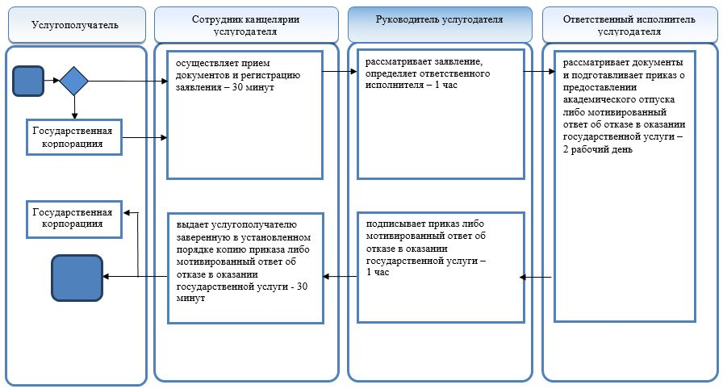

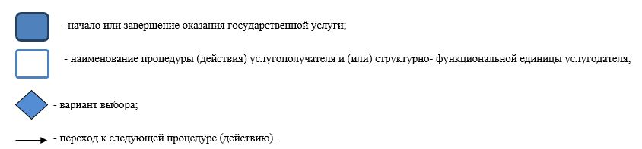

© 2012. РГП на ПХВ «Институт законодательства и правовой информации Республики Казахстан» Министерства юстиции Республики Казахстан